# **Problema B: Fibonacci cuenta 1**

## **Base Name: fibonacci.java**

## **Autor: Juan Manuel Reyes - Universidad Icesi**

La sucesión de Fibonacci es la sucesión de números naturales: 0, 1, 1, 2, 3, 5, 8, 13, 21, 34, 55, 89, 144, 233 ... Comienza con los números 0 y 1, y a partir de estos, la relación de recurrencia que los define es que cada término es la suma de los dos anteriores. A esta sucesión se le llama los números de Fibonacci por el famoso matemático italiano del siglo XIII Leonardo de Pisa quien también es llamado Fibonacci.

Además de sus múltiples aplicaciones en ciencias de la computación, matemáticas, teoría de juegos y su aparición en configuraciones de la naturaleza, es bien conocida la historia que la relaciona como la solución a un problema en cría de conejos. Se decía que cierta persona tenía una pareja de conejos en un lugar cerrado y deseaba saber cuántos se podrían reproducir en un año a partir de la pareja inicial, teniendo en cuenta que de forma natural tienen una pareja en un mes, y que a partir del segundo mes se empiezan a reproducir.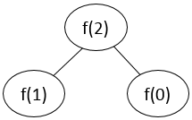

Si queremos conocer la cantidad de conejos en el segundo mes sería necesario hacer la invocación que describe la imagen de la derecha. Para conocer f(2) se requiere conocer f(1) y f(0).

Si queremos conocer la cantidad de conejos en el quinto mes sería necesario hacer la invocación que describe la imagen que se muestra abajo. Para conocer f(5) se requiere conocer f(4) y f(3), es decir, f(5) depende f(4) y f(3), y para conocer f(4) se requiere a su vez conocer f(3) y f(2), ya que f(4) depende de f(3) y f(2), y así con cada valor hasta llegar a los iniciales.

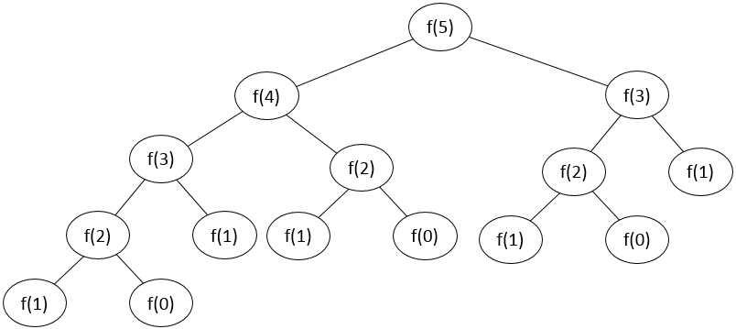

En esta ocasión no se requiere calcular el valor del n-esimo número de fibonacci, ya que hay múltiples formas de resolver ese problema, desde las más sencillas hasta las más eficientes. Lo que se requiere es saber, dado un valor n, cuántos valores se requieren para poder calcular el n-ésimo término de fibonacci, es decir, de cuántos valores depende la invocación de f(n), incluyendo tanto f(n) como los valores que se repiten.

Para el primer ejemplo mostrado, con n=2, se evidencia en la imagen que la cantidad de valores de los que depende, incluido f(2) es 3. Para n=3, es 5. Para n=5, se puede contar en la imagen que el valor es 15.

Para simplificar el problema, es como si contáramos cada bolita de la imagen una vez. Ese es el número que necesitamos calcular para cada n dado.

# **Entrada**

La primera línea contiene un número entero 0<c<100 con la cantidad de casos de prueba. Luego siguen c casos de prueba de una línea cada uno con un 0<n<30 para el cual se desea calcular la cantidad de valores requeridos para calcular el fibonacci de ese número.

# **Salida**

Por cada caso de prueba, la cantidad de valores requeridos para calcular el fibonacci de ese número. Después de cada respuesta hay un salto de línea.

# **Ejemplo**

|  |  |
| --- | --- |
| **Entrada** | **Salida** |
| 8  0  1  2  3  4  5  6  7 | 1  1  3  5  9  15  25  41 |